**《VR+融合与创新》**

**王斌等　著**

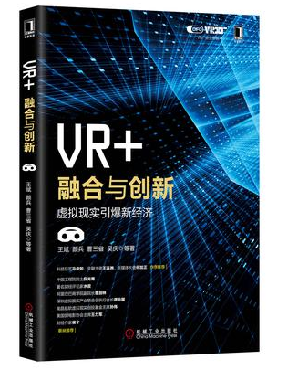

**内容简介**

2016年是VR产业元年，VR产业进入高速增长期。《VR+融合与创新》梳理了国内外VR产业发展现状与趋势、VR商业模式以及我国VR产业版图及VR产业投资。重点以VR+产业为核心，首次揭示VR与电影、游戏、旅游、教育、房地产、汽车、媒体、电商、医疗等行业融合创新所产生的巨变与发展。

**馆藏信息**

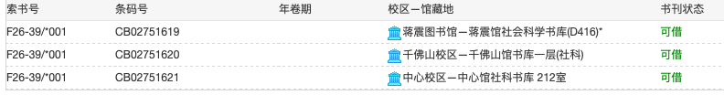

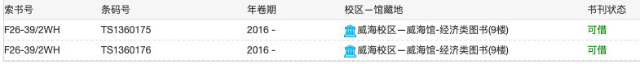

**《格物智知：3D图形与人机交互技术应用》**

**[美]伯伦斯坦　著**

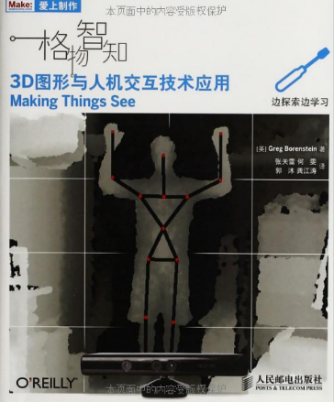

**内容简介**

这是一本给创客们以启迪的、创客圈里有口皆碑的经典之作。本书聚焦于微软公司的Kinect体感传感器，它让计算机程序以前所未有的方式感受到了真实的物理世界。

**馆藏信息**

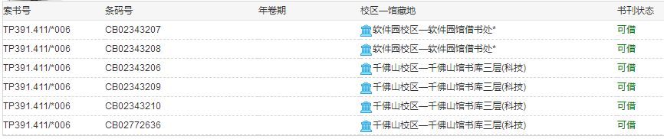

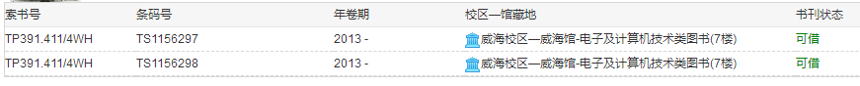

**《3ds Max 2016从入门到精通3dmax》**

**唯美世界　编著**



**内容简介**

本书系统讲述3ds Max 2016软件的3ds Max视频教程，并详细介绍了3ds Max在各领域的必备知识和技术。

**馆藏信息**

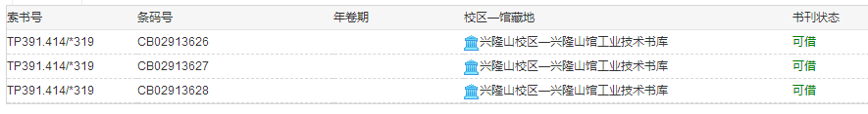



**《零基础学Arduino：图文版》**

**[英]斯图尔特　著**

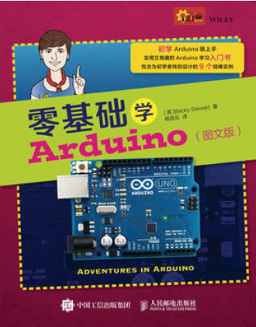

**内容简介**

本书是一本有趣的Arduino入门学习书通过9大冒险，如同游戏闯关一样，逐步提升技能。非常适合完全没有经验的初学者。

**馆藏信息**

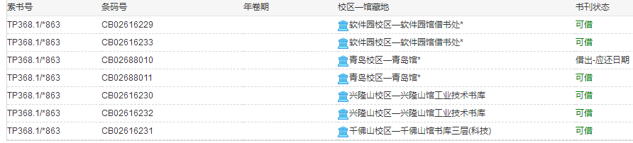

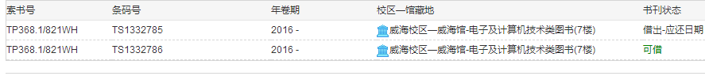

**《传感器实战全攻略**

**41个创客喜爱的Arduino与Raspberry Pi制作项目》**

**[芬]特罗·卡维恩　著**

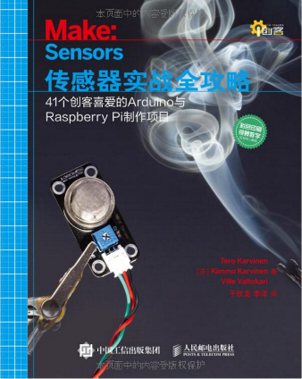

**内容简介**

本书介绍了Arduino和Raspberry Pi的基础知识，并通过多个有趣的项目介绍传感器的使用方法，在内容编排方面难度适中，实用性较强。

**馆藏信息**

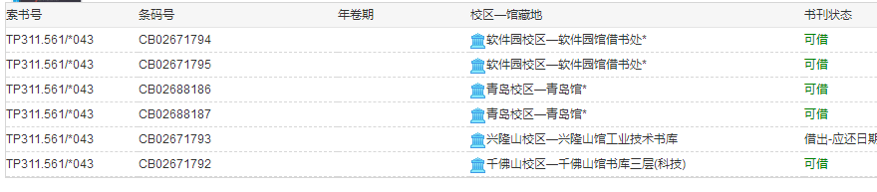

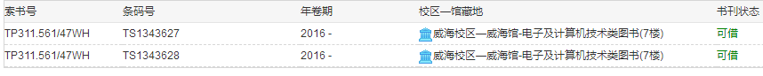

**《树莓派Python编程指南》**

**[美]布拉德伯里　著**

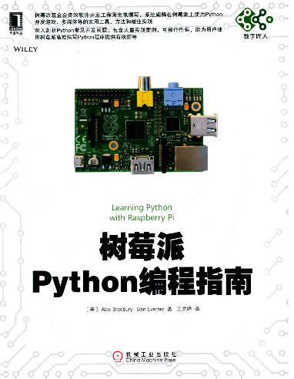

**推荐理由**

本书是学习在树莓派上编程的必备手册，即使你没有任何编程经验，也可以畅游树莓派的世界，是开启Python编程之旅的必备指南。

**馆藏信息**

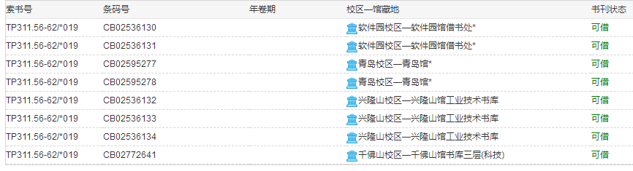

**《RaspberryPi机器人制作实例:用Python、Linux和传感器搭建智能小车》**

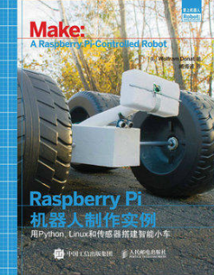**[美]多纳特　著**

**推荐理由**

树莓派是一款非常流行的微型计算机，低廉的价格和小巧的体积使它很适合用来开发月球车这样的互动式应用项目，非常适合从零开始的初学者阅读。

**馆藏信息**

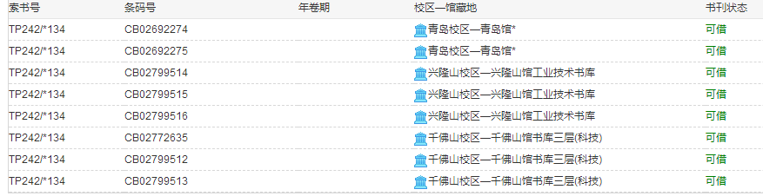

**《Linux+树莓派玩转智能家居：第2版》**

**[美] 古德温　著**



**内容简介**

本书关注的智能家居技术研究领域，与树莓派的结合使得“家居智能化”的动手实践门槛变低、充满乐趣。本书的主旨在于利用Raspberry Pi完成“家居智能化”

**馆藏信息**



**《手把手教你学51单片机：C语言版》**

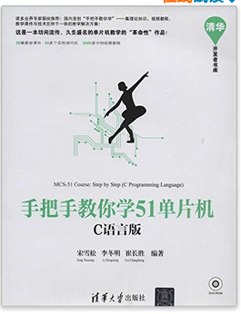**宋雪松等　编著**

**内容简介**

本书旨在培养和锻炼单片机系统实用开发技能，全书以实践为主线，让读者在一个个实践案例中逐步掌握单片机电路设计与程序代码编写能力。

**馆藏信息**

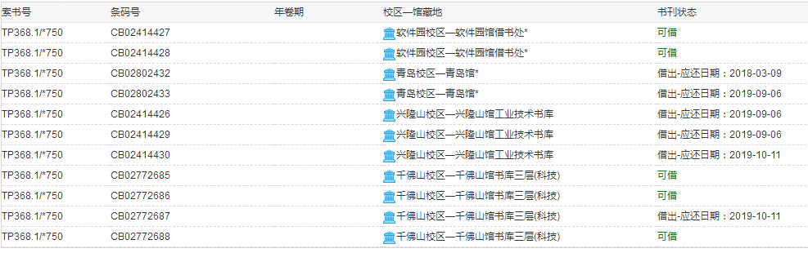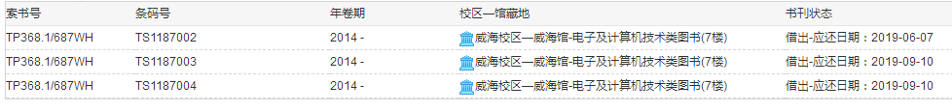

**《单片机典型系统设计与制作实例解析》**

**瓮嘉民等　编著**

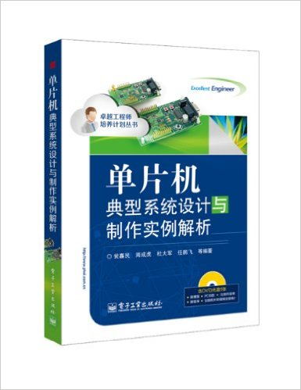

**内容简介**

本书的最大特色是实用性和实战型。书中大部分实例是编著者在单片机课程设计、电子创新开放实验室日常培训和科研项目中试做成功的作品。

**馆藏信息**

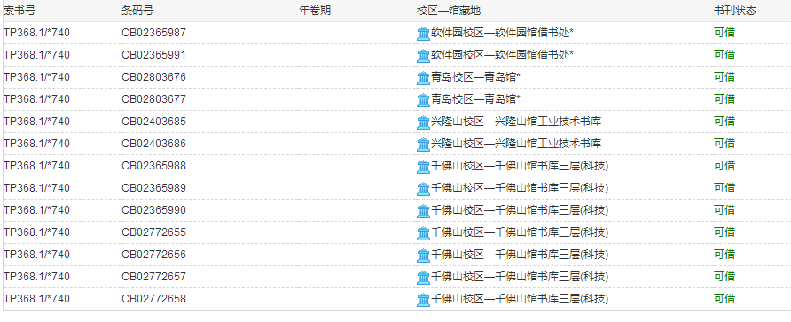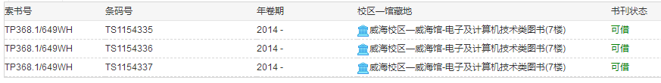

**《51单片机轻松入门（C语言版）：**

**基于STC15W4K系列》**

**李友全　编著**

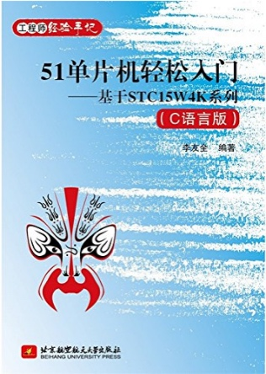

**内容简介**

本书以最新流行的不需要外部晶振与复位电路的可仿真的高速STC15W4K系列单片机为核心，详细介绍了单片机以及实际产品运用实例。

**馆藏信息**

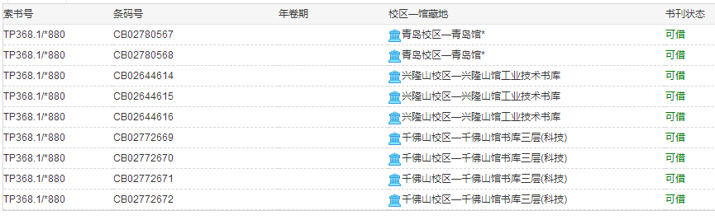

**《MSP430单片机原理与应用——MSP430F5xx/6xx系列单片机入门、提高与开发》**

**任保宏，徐科军　编著**

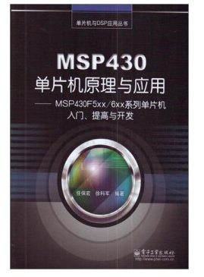

**内容简介**

本书以TI公司的MSP430F5xx/6xx系列单片机为例，全面介绍MSP430单片机的原理及应用。可作为高等院校专业教材，也可供技术人员学习和参考。

**馆藏信息**

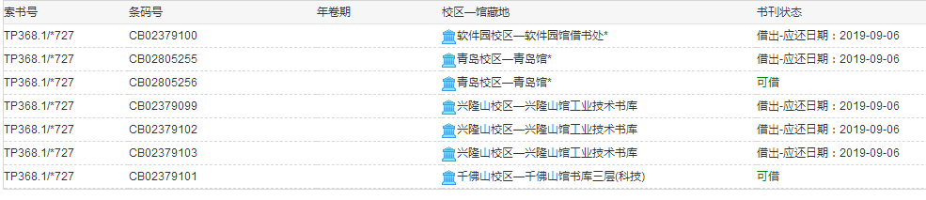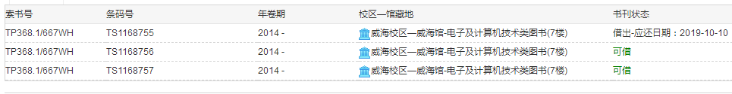

**《爱上单片机（第4版）》**

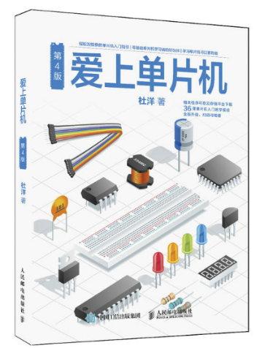**杜洋　著**

**内容简介**

本书是一本生动、有趣的单片机入门书籍。从单片机的创新制作实例开始，为读者提供了单片机硬件设计、软件编程和行业发展等方面的实用入门信息。

**馆藏信息**

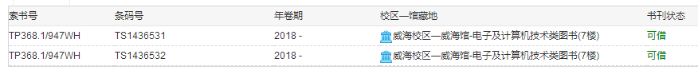

**《深度学习 智能时代的核心驱动力量》**

**[美]特伦斯·谢诺夫斯基　著**

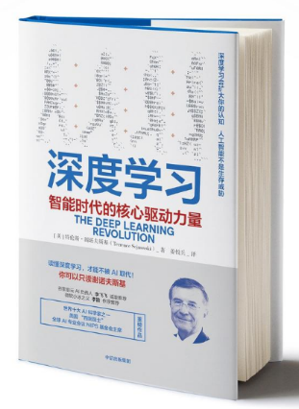

**内容简介**

深度学习是人工智能从概念到繁荣得以实现的主流技术。作为深度学习领域的通识作品，本书以亲历者视角回溯了深度学习浪潮在过去60年间的发展脉络与人工智能的螺旋上升，并前瞻性地预测了智能时代的商业图景。

**馆藏信息**

